**PREFEITURA MUNICIPAL DE MARINGÁ**

**SECRETARIA MUNICIPAL DE SAÚDE**

**ALIMENTAÇÃO COMPLEMENTAR SAUDÁVEL**

Os dois primeiros anos de vida são decisivos para o crescimento e desenvolvimento da criança. Nesse período, a criança desenvolve as capacidades de sustentar a cabeça, pegar objetos, sentar, engatinhar, ficar de pé, andar e falar, bem como a capacidade de mastigar. Ela começa recebendo o leite materno, passa pelos alimentos amassados e picados, até aceitar a mesma consistência da comida da família.

A recomendação é que as crianças sejam amamentadas até dois anos de idade ou mais. E enquanto a criança estiver em amamentação exclusiva, ou seja, até os 6 meses de vida, nenhum outro tipo de alimento precisa ser oferecido. Em geral, a criança só está madura para receber outros alimentos em torno dos seis meses.

Esquema alimentar para crianças menores de dois anos que estão **em aleitamento materno:**

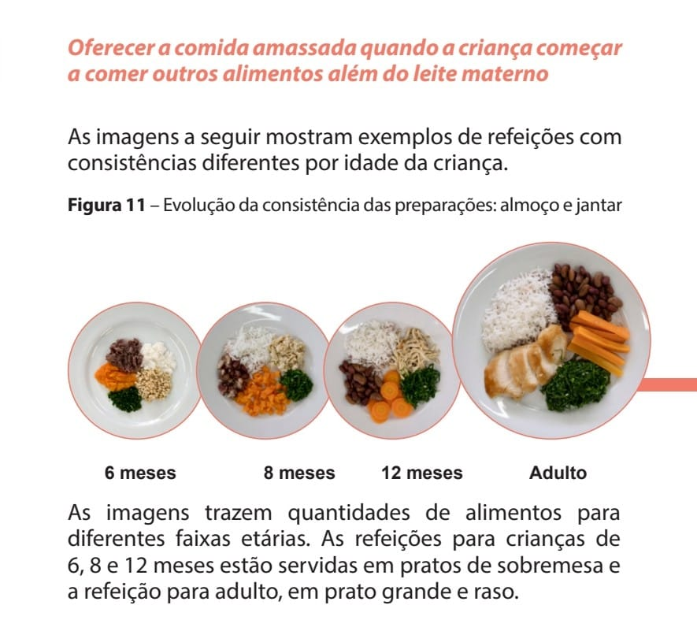

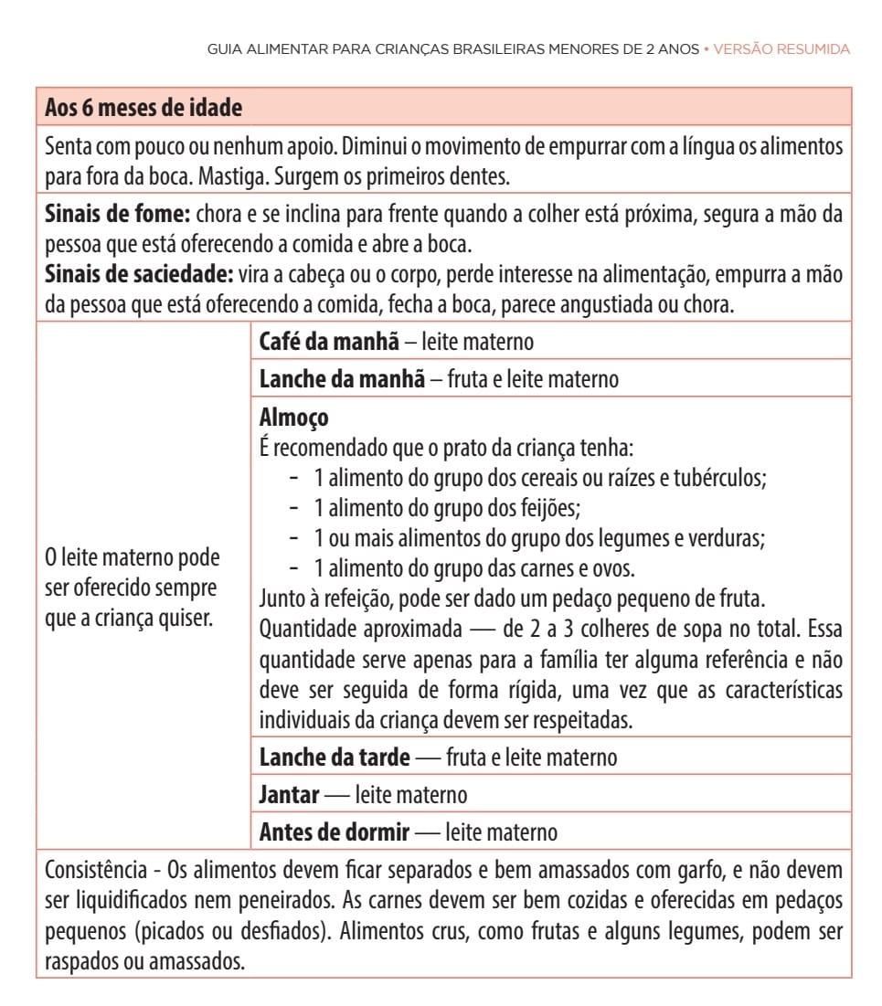

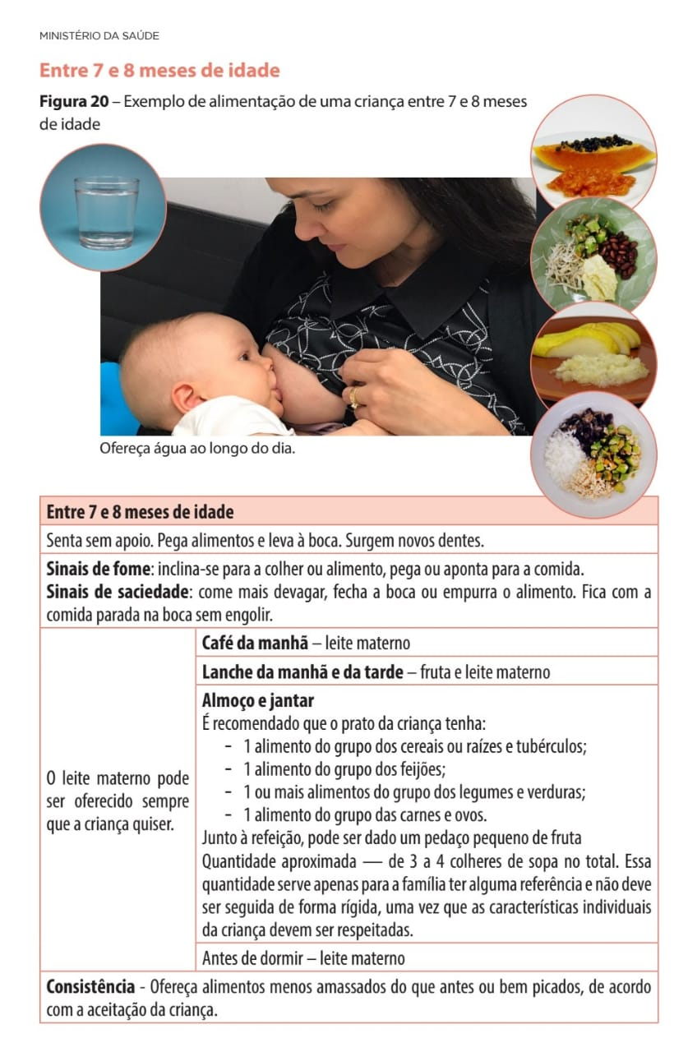

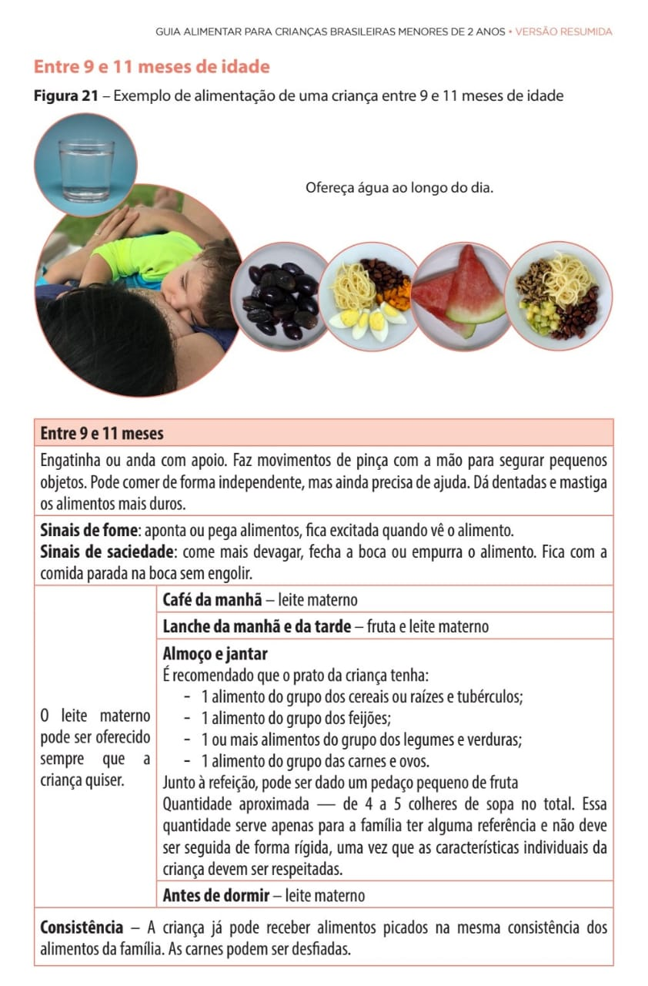

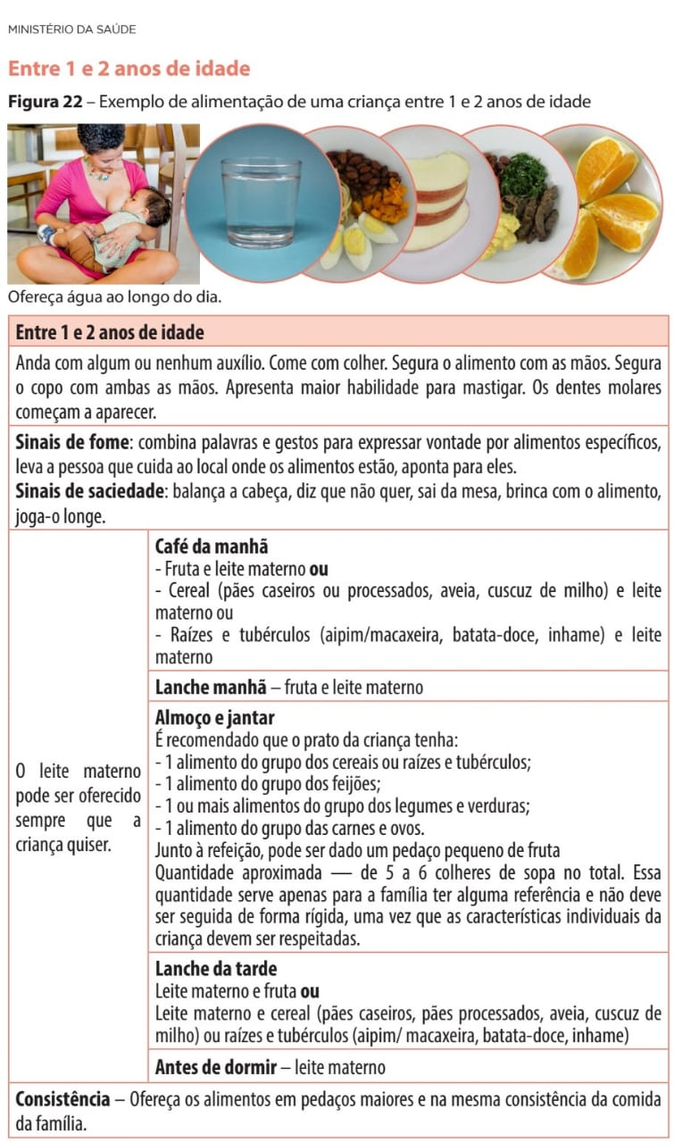

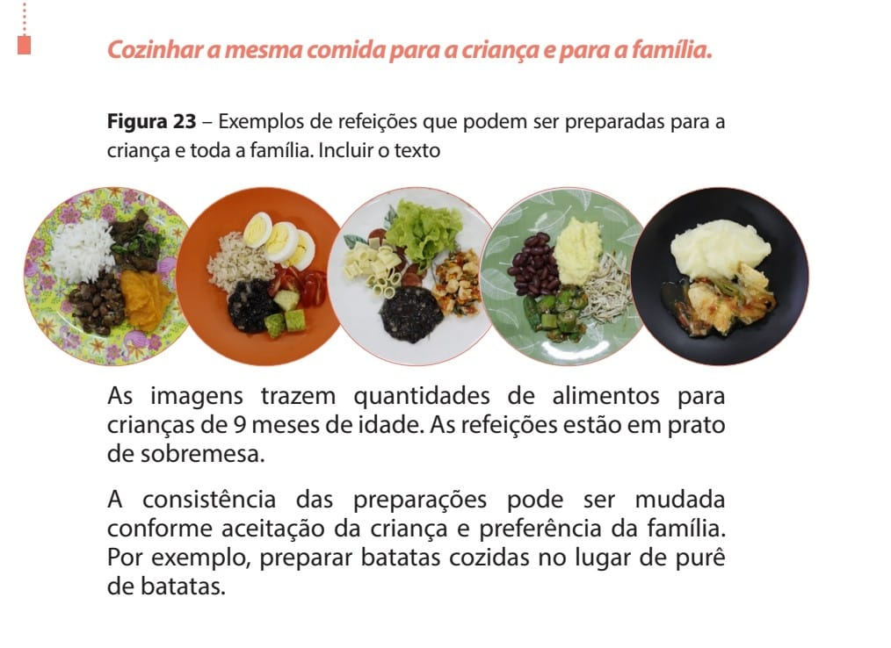

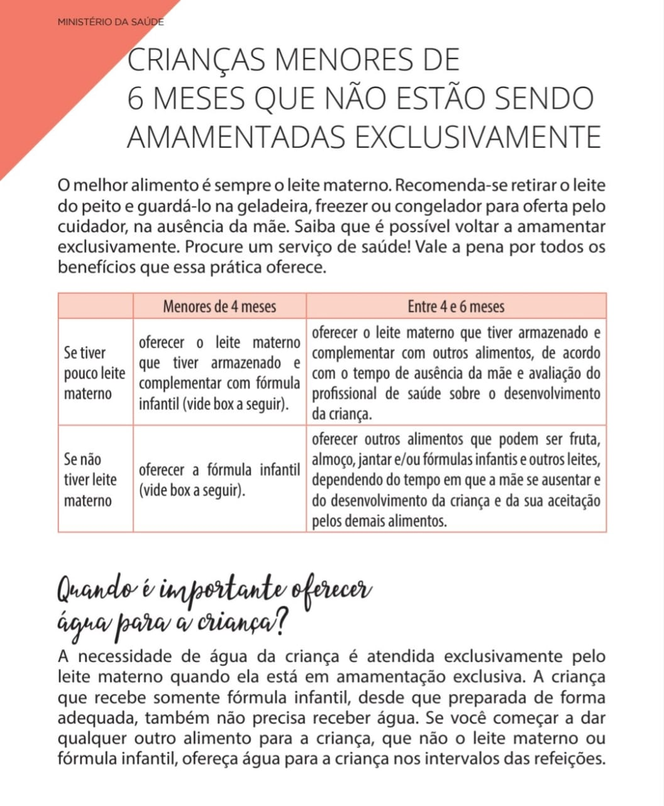

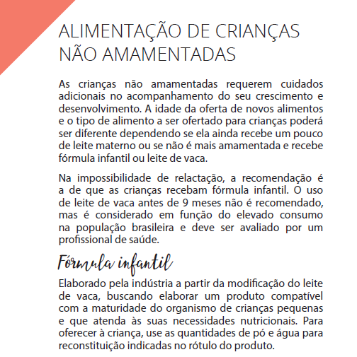

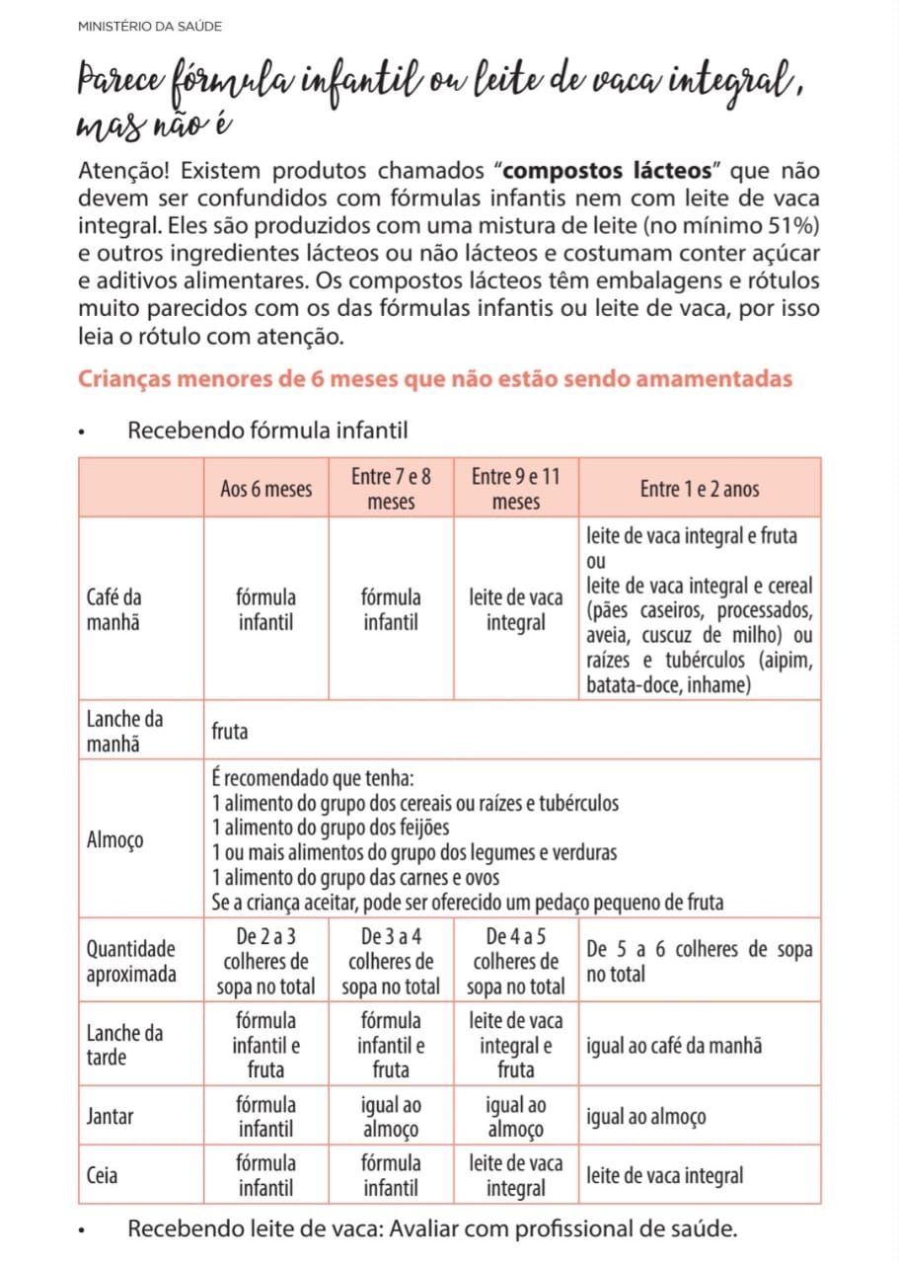

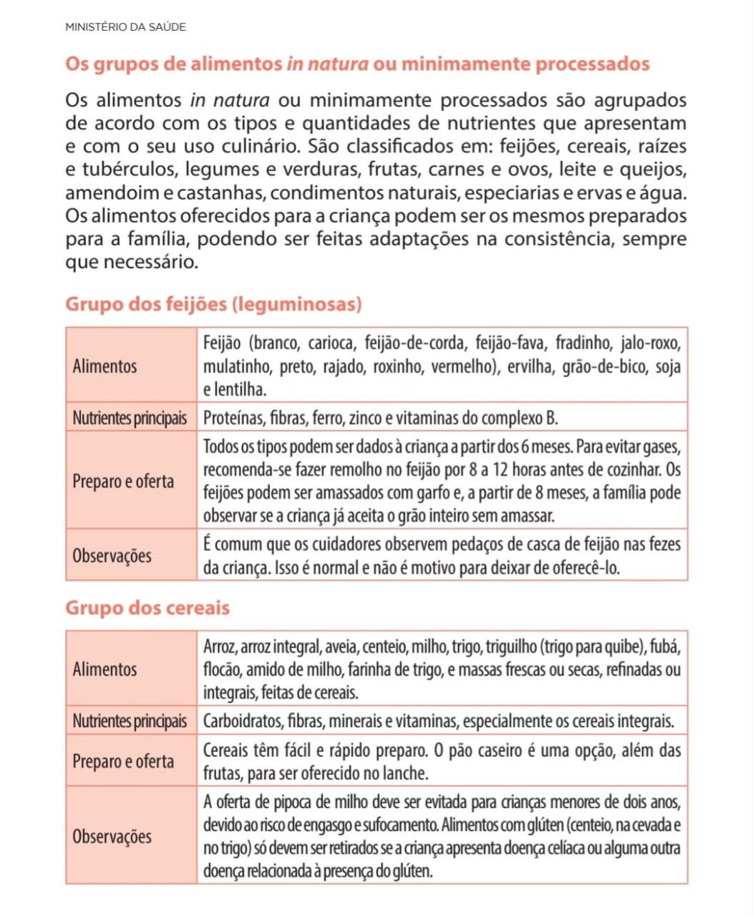

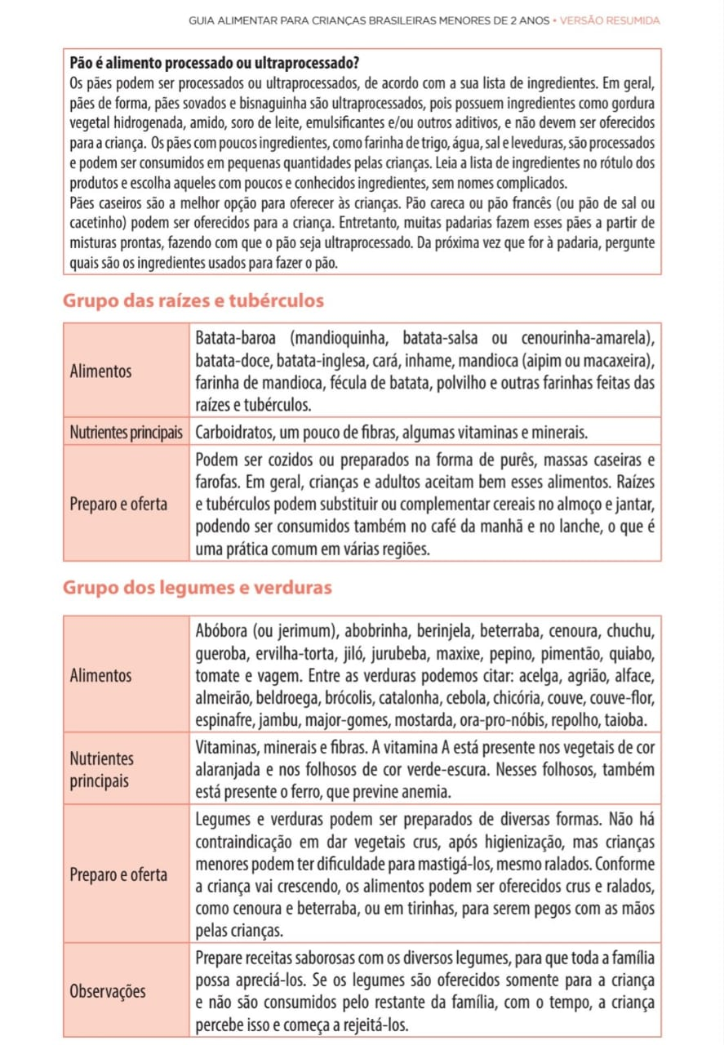

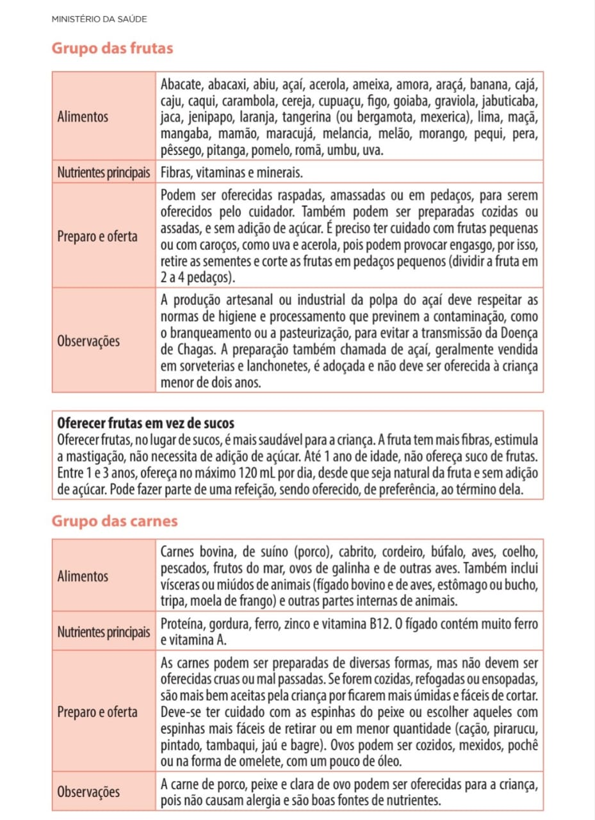

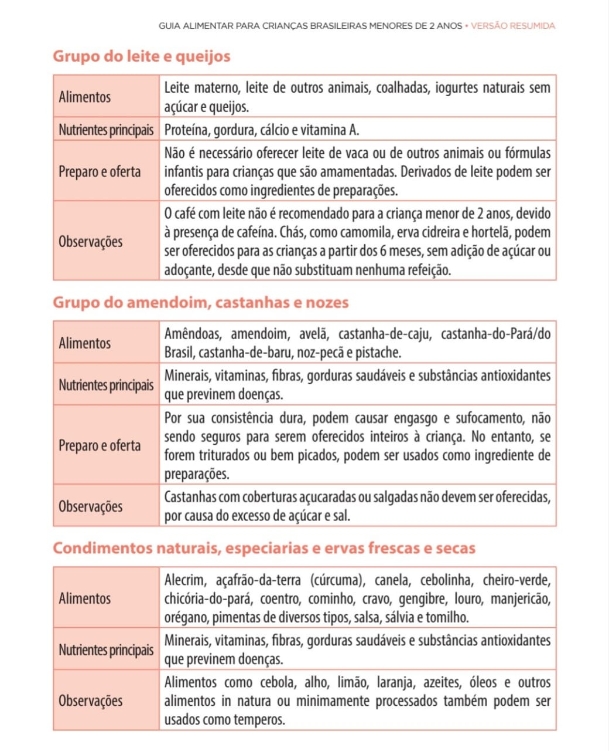

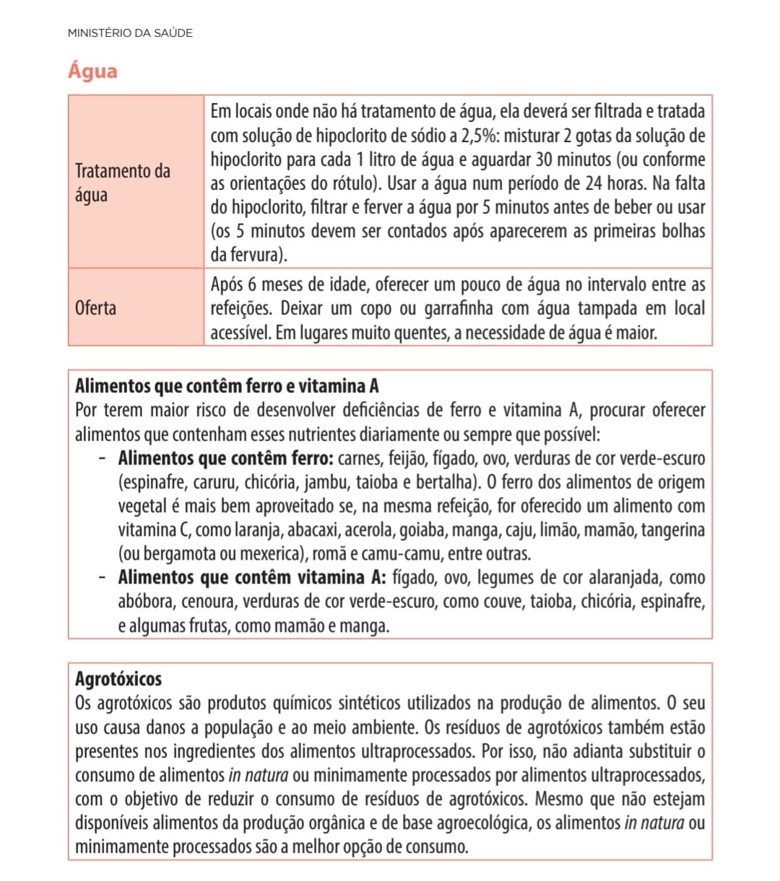

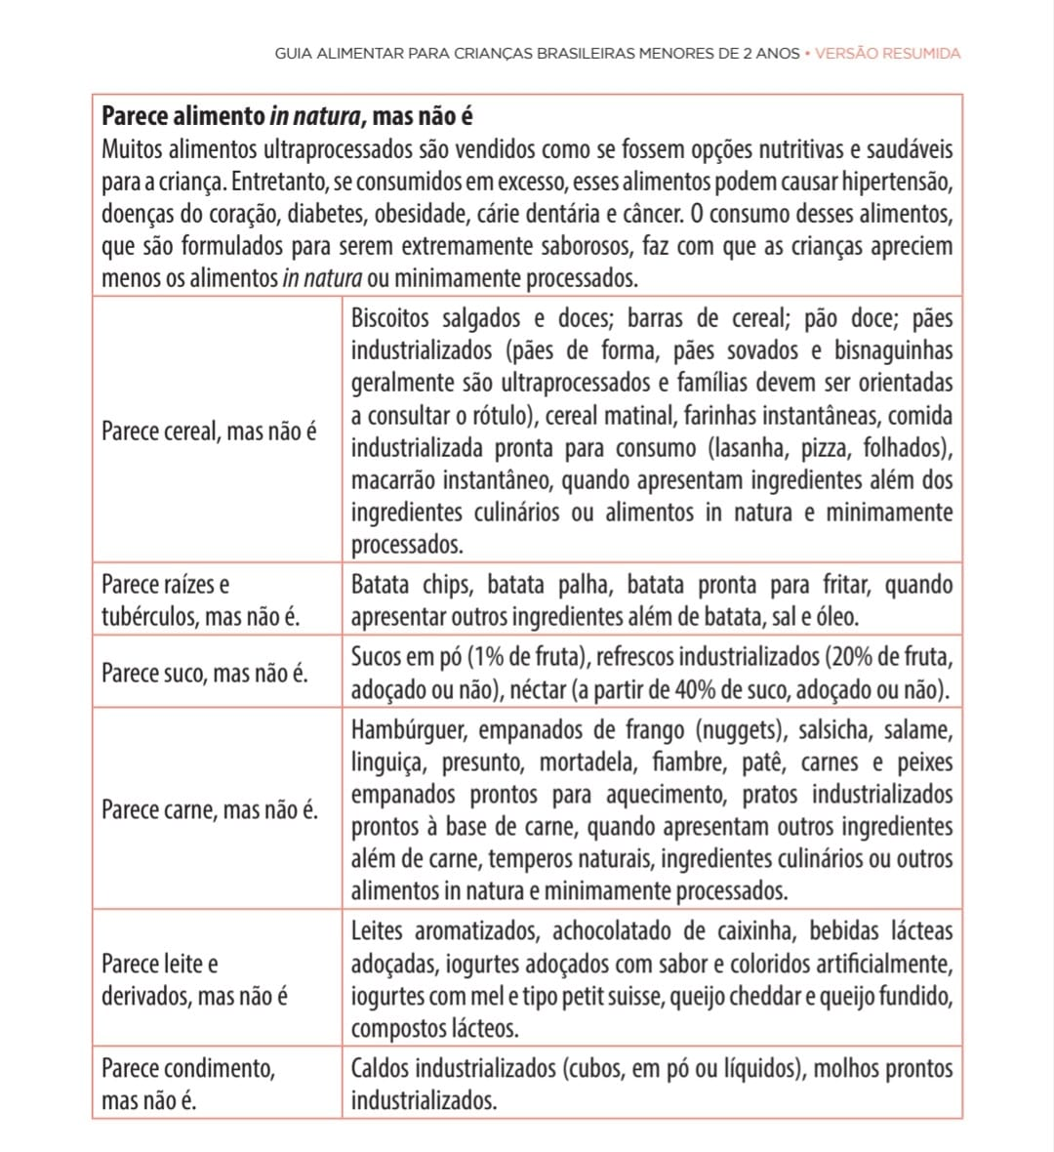

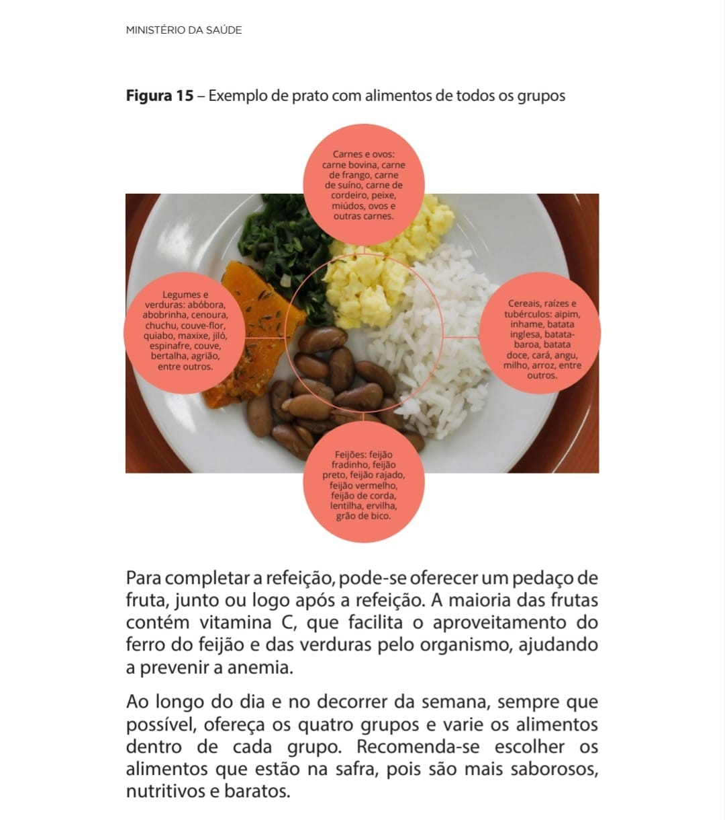

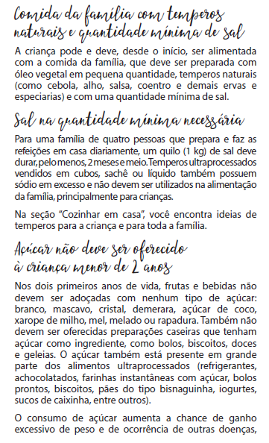

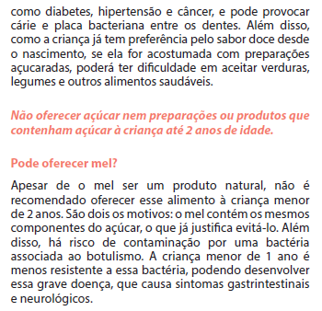

**RECEITAS DE PAPAS SALGADAS PARA CRIANÇAS DE 6 A 11 MESES**

|  |  |
| --- | --- |
| **Papa de fubá, folha de couve e carne**  2 colheres (sopa) de carne moída (50g)  1 colher (chá) de óleo de cozinha  1 colher (chá) de cebola ralada  4 colheres (sopa) de fubá  1 folha de couve (ou outra folha verde-escura picadinha)  1 colher (café) nivelada de sal  **Papa de abóbora, folha de couve e carne**  1 pedaço médio de abóbora (150g)  1 colher (sopa) cheia de couve (ou outra folha verde-escura) picadinha  2 colheres (sopa) de carne moída (50g)  1 colher (chá) de óleo de cozinha  1 colher (café) nivelada de sal  1 colher (chá) de cebola ralada  1 pitada de orégano  **Papa de mandioca, brócolis, beterraba e fígado**  ½ mandioca média (150g)  2 ramos de brócolis  2 fatias de beterraba  2 colheres (sopa) cheia de fígado picado (50g)  1 colher (chá) de óleo de cozinha  1 colher (café) nivelada de sal  1 colher (chá) de cebola ralada  1 colher (chá) de cheiro verde picado  **Papa de batata, cenoura e carne moída**  2 colheres (sopa) de carne moída  1 colher (chá) de óleo de cozinha  1 colher (café) nivelada de sal  1 colher (chá) de cebola ralada  1 batata média (150g) ou duas pequenas  ½ cenoura (média 60g)  **Papa de macarrão, quiabo e ovo**  2 colheres (sopa) de macarrão (conchinha, estrelinha, letrinhas, parafuso)  1 colher (sopa) de quiabo picadinho  1 colher (chá) de cebola ralada  1 ovo inteiro se a criança **não** apresentar alergia ao ovo  **Papa de cará, abobrinha e frango**  2 colheres (sopa) de peito de frango picadinho  1 colher (chá) de óleo de cozinha  1 colher (café) nivelada de sal  1 colher (chá) de cebola ralada  1 cará médio (150g)  ½ abobrinha pequena (60-80g) | **Purê de mandioca, couve flor, beterraba e frango**  2 colheres (sopa) de peito de frango picadinho  1 colher (chá) de óleo de cozinha  1 colher (chá) de cebola ralada  1 mandioca média (130g)  2 ramos de couve-flor (40g)  2 fatias de beterraba (40g)  6 folhas de espinafre com talo  **Papa de arroz, feijão e brócolis**  2 colheres (sopa) de arroz cru lavado  1 colher (chá) de óleo de cozinha  1 colher (chá) de cebola ralada  1 colher (café) nivelada de sal  2 colheres (sopa) de feijão pronto amassado com garfo  1 colher (sopa) de brócolis picado  **Papa de batata, espinafre, cenoura e galinha**  1 batata média (100g)  ½ cenoura (50g)  1 colher (sopa) cheia de espinafre (ou outra folha verde escura)  2 colheres (sopa) cheias de galinha desfiada (50g)  1 colher (chá) de óleo de cozinha  1 colher (café) nivelada de sal  1 colher (chá) de cebola ralada  1 colher (chá) de tomate picado  **Papa de feijão, arroz, espinafre e ovo**  ½ concha de feijão  3 colheres (sopa) cheia de arroz  1 colher (sopa) cheia picada de espinafre (ou outra folha verde escura)  1 ovo inteiro, se a criança **não** tiver alergia;  1 colher (chá) de óleo de cozinha  1 colher (café) nivelada de sal  1 colher (chá) de cebola ralada  1 dente de alho picado  **Purê de inhame, abóbora, chuchu e carne**  40 g de músculo traseiro ou carne de 2ª magra  1 colher (chá) de cebola ralada  1 inhame médio (130g) ou dois pequenos  3 colheres (sopa) de abóbora vermelha (50g)  2 colheres (sopa) de chuchu (40g)  6 folhas de bertalha com talo  1 colher (sopa) de cheiro verde (salsinha/cebolinha) |

**GRUPOS DE ALIMENTOS**

**CEREAIS PÃES E TUBÉRCULOS (3 A 5 porções)**

2 colheres (sopa) de arroz

1 colher de servir de mandioca

1 unidade média de batata

2 colheres de sopa de macarrão

1 colher de sopa de amido de milho

**CARNE, MIÚDOS E OVOS (2 porções)**

Oferecer desde o sexto mês: 2 colheres (sopa) de Carne bovina

Frango

Peixe

Porco

1 ovo

**ÓLEOS:** máximo 2 colheres (sobremesa) por dia (10g) ou 1 colher (sopa).

**LEITE (3 porções)**

Leite materno até 2 anos

150 ml de leite industrializado

150g de iogurte

1 fatia fina de queijo.

**FEIJÕES (1 porção)**

1 colher de sopa de:

Feijão

Lentilha

Ervilha

Soja

Grão-de-bico

**FRUTAS (3 A 4 porções)**

½ banana, ½ maçã, 1 laranja, 1/3 de mamão papaia,

½ fatia de abacaxi

**VERDURAS E LEGUMES (3 porções)**

1 colher (sopa) de legume picado

2 folhas médias de verduras ou 4 pequenas

**AÇÚCARES E DOCES (1 porção)**

Dar apenas após 1 ano

Não dar mel até um ano

1 colher (sobremesa).

**Referência Bibliográfica:**

BRASIL. Ministério da Saúde. Secretaria de Atenção Primária à Saúde. Departamento de Promoção à Saúde. Guia alimentar para crianças menores de 2 anos. Ministério da Saúde, Secretaria de Atenção Primária à Saúde, Departamento de Promoção à Saúde. Brasília: Ministério da Saúde, 2021. Disponível em:<http://bvsms.saude.gov.br/bvs/publicacoes/guia_alimentar_crianca_brasileira_versao_resumida.pdf> Acesso em: 23/04/2021.